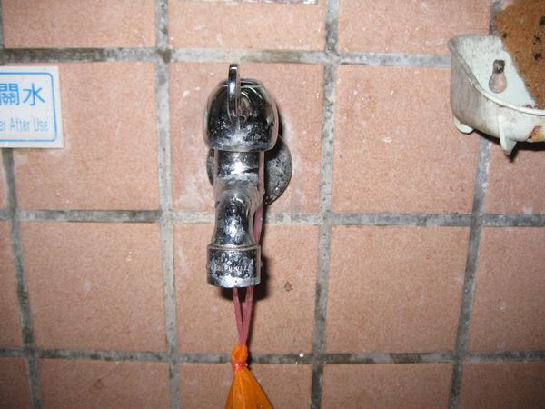
說明： |  | 水龍頭全面安裝節水裝置
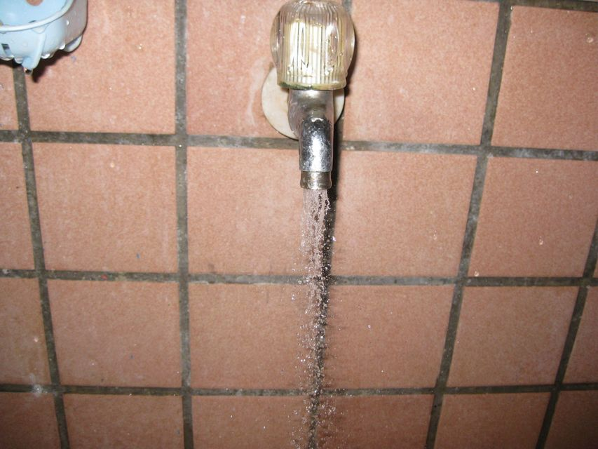
說明： | 水龍頭全面安裝節水裝置

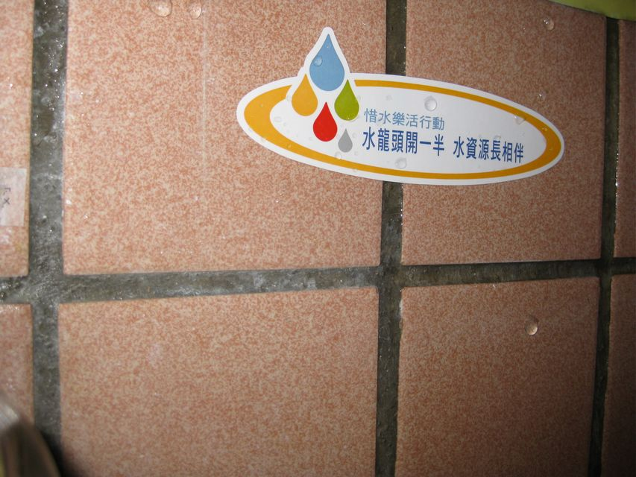
說明： | 節水標示

